Revoir les Compléments d’Objet,
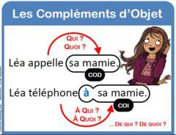
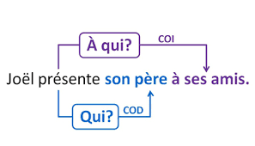

Le C O Direct : Sujet + Verbe QUI ? ou Sujet + Verbe QUI

Le C. O. Indirect : Sujet + Verbe à qui ? ou à quoi ?
Sujet + Verbe de quoi ? ou de quoi ?
A voir : https://www.youtube.com/watch?v=ciktjgU8OCE
Puis https://lesfondamentaux.reseau-canope.fr/video/le-complement-dobjet-indirect.html
Pour mémoire, revoir la leçon de grammaire dans le cahier de leçons !!!
1 ) Entoure en rouge les verbes conjugués
Souligne en vert les Compléments d’Objet Direct et indique : C.O. Direct:

- Kilyan mange une glace au bord de la piscine.
- Samedi dernier, Emma a emprunté un livre à la médiathèque.
- Valérian espère qu’il aura un beau cadeau à Noël.
- Encore très gourmand,Vincent a englouti son gâteau d’anniversaire.
- Connaissez-vous le nouveau collège ?
- Le dimanche, ils adorent aller se promener dans la vallée.

2 ) Entoure en rouge les verbes conjugués
Souligne en vert les Compléments d’Objet Indirect , entoure la préposition ( à, de pour…) et indique C.O.Indirect

- La maîtresse parle doucement à ses élèves.
- Les enfants obéissent à leurs parents.
- Elio s’occupe beaucoup de sa jument.
- Le grand-père d’Emma se souvient de son enfance à la campagne.
- Elle a parlé au directeur, elle a un cadeau pour lui.
- La semaine dernière, j’ai écrit au maire du village

3 ) C.O. Direct ou C.O. Indirect ?

- Madame Germaine prépare une tarte aux fraises.
- Elle offre cette tarte à Monsieur René.
- Dans le jardin, Zoé envoie le ballon à sa sœur.
- A l’heure de la sieste, Coralie raconte des histoires à la bibliothèque.
- Très souvent, il parle de sa première victoire à ses amis.

Pour s’entraîner : Tête à Toto / JeuxPédago / Grammaire / Fonctions :
Ex 1 : Où est le C.O.D. ? Ex 2 C.O.D. ou C.O.I. ?

Plus difficile : pour éviter les répétitions, on utilise un pronom.

https://www.youtube.com/watch?v=OjmlKQo7XX8

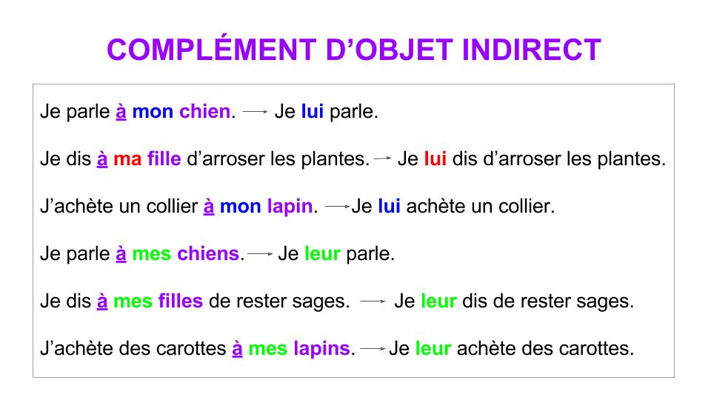
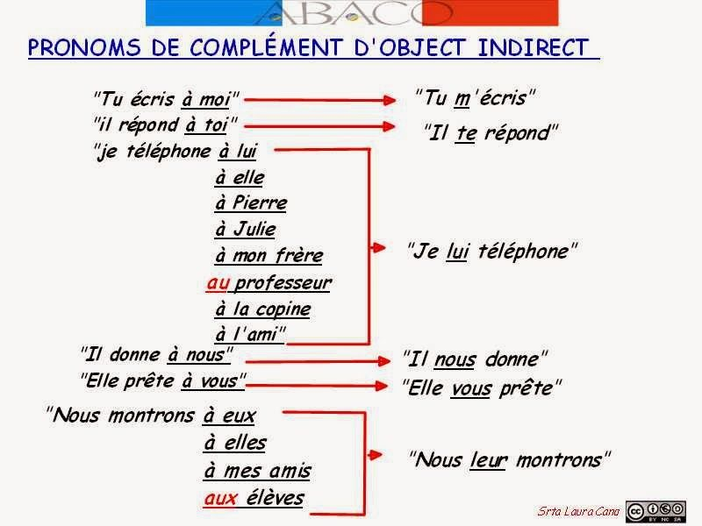
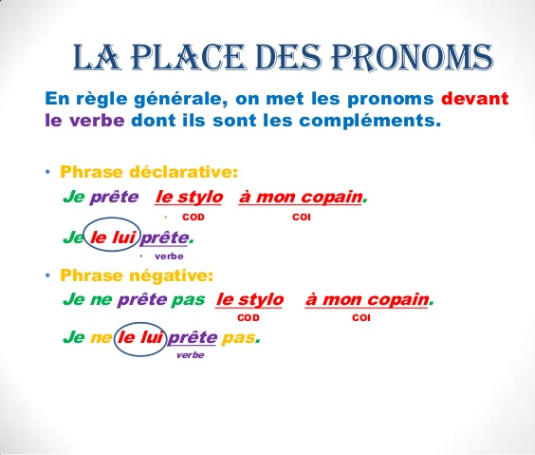

4 ) Réponds aux questions en utilisant un pronom, et entoure comme sur l’exemple :

Exemple : Est-ce que tu vois la Tour Eiffel ? Oui, je la vois.

Est-ce que tu as retrouvé tes chaussures ? Oui, je……………………………………………………………..
Est-ce que Tom cherche encore son ballon ? Oui, ……………………………………………………………..
Est-ce que Lola téléphone souvent à ses grands parents ? Oui, …………………………………
Est-ce que le patron observe Gaston ? Oui, ……………………………………………………………..

5 ) Maintenant, retrouve la fonction ( C.O.D ou C.O.I) des mots soulignés.

Quand René utilise sa tondeuse, il la nettoie proprement.
Jules adore son jeu de construction : il ne veut plus le ranger.
Le facteur distribue les lettres aux habitants : il les prépare tous les matins.
Tom pense à l’anniversaire de Lili ; il lui offrira un cadeau demain.
John a retrouvé les clefs de la voiture son frère ; il les lui donnera demain.


6 ) Pour terminer : Analyse grammaticale :

Retrouve et repère :
- en rouge : le verbe conjugué
- en bleu : son sujet
- en vert : C.O.D. ou C.O.I.
- en noir : C.C.Lieu, C.C.Temps, C.C.Manière…..

Rose repasse son linge très soigneusement, elle le range ensuite sur les étagères.

Le voisin rentre ses moutons dans la bergerie et leur donne de l’eau.

Jean a emprunté un vélo à son frère : il le lui rendra demain.

Et : conjonction de coordination

